«Организация работы с родителями».
Одной из важнейших частей образовательного процесса в детском саду является методически грамотно выстроенная работа с родителями воспитанников. Она имеет свои особенности в зависимости от возраста детей. Я работаю в логопедической группе по коррекции речи для детей с заиканием. В нашей группе дети разного возраста от 3 до 7 лет. Поэтому существует ряд нюансов, которые определяют специфику работы с мамами и папами наших ребят.
- Начинаем работу с родителями с создания положительного образа детского сада, знакомим с образовательной и развивающей средой группы и сада. Рассказываем о сложившихся обычаях, традициях и правилах группы.

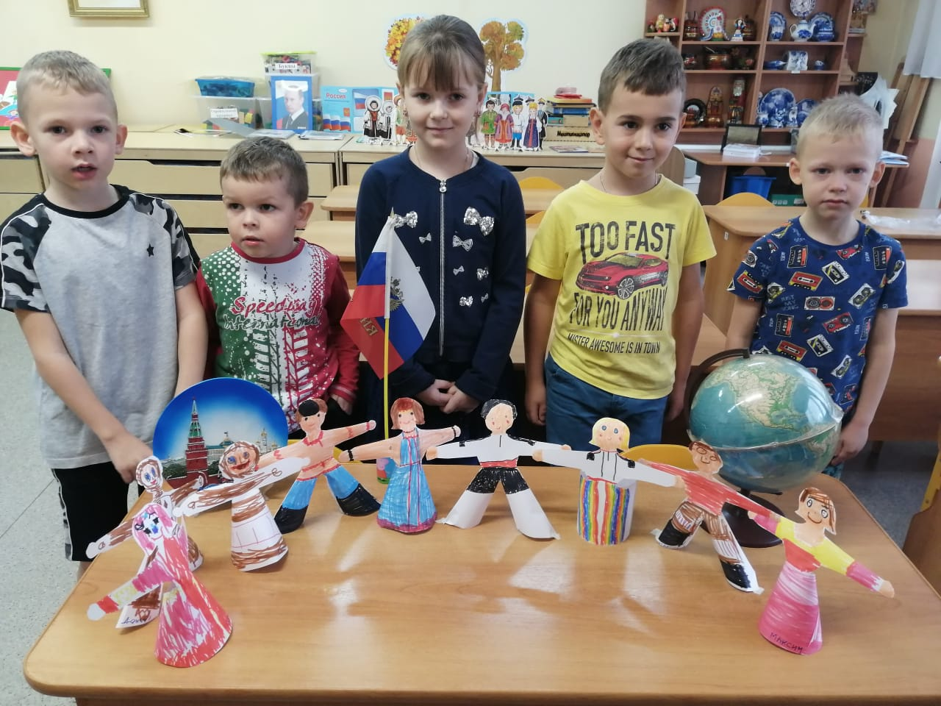
- Знакомим со специалистами: учителем-логопедом, психологом, музыкальным руководителем, физкультурным инструктором. Специалисты дают советы и рекомендации на протяжении всего учебного года.
- Разрабатываем анкеты для установления первого контакта и знакомства с семьями воспитанников, а также для пополнения сведений об индивидуальных особенностях конкретного малыша и атмосфере, царящей в его семье. Систематически проводим индивидуальные беседы с родителями (по запросам).

- Составляем план работы с родителями на год. Строим работу с родителями как равноправное сотрудничество с уважительным отношением друг к другу обеих сторон и учётом их возможностей и способностей. Разрабатываем темы бесед, консультаций, рекомендаций, анкет, круглых столов, мастер-классов и др. Работа с родителями в разных формах проводится систематически на протяжении всего образовательного процесса в ДОУ

- Так как не все родители имеют представление о тонкостях педагогической работы, знакомим мам и пап с новыми педагогическими технологиями, методическими разработками, проектной деятельностью, которая ведется у нас в группе. Даем рекомендации по использованию новых педагогических технологий, которые доступны для использования и в условиях домашнего образовательного процесса. Даем рекомендации о развитии речи дошкольника, о правилах проведения логопедической гимнастики; по синхронизации речи с ведущей рукой (что помогает снижать «запинки» речи детям с заиканием) и др.

- Всячески стараемся активизировать интерес мам и пап к вопросам обучения и воспитания ребёнка за счёт совместной деятельности (участия в развлекательных мероприятиях, соревнованиях); (например, через серию совместных с мамами, папами театрализованных представлений, приуроченных к Новому году и Рождеству, «Веселые старты», «Мама, папа, я – дружная семья», совместное изготовление поделок к конкурсам и выставкам и др);

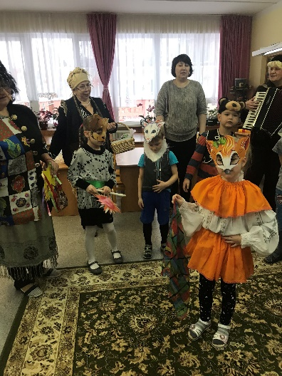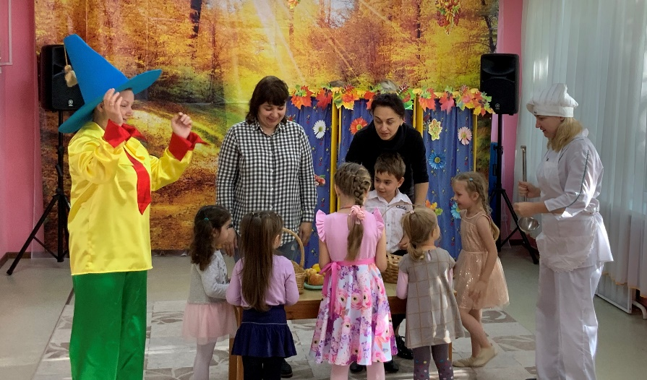

- оказываем методическую поддержку в работе с детьми (к примеру, ежемесячно выставляем информацию для родителей в «Родительском уголке», которая помогает составить список полезной литературы, связанной с особенностями обучения детей разного возраста, или касающейся вопросов конструктивного выхода из конфликтных ситуаций, обусловленных возрастными кризисами и др);
- формируем единый комплекс требований к детям дома и в ДОУ (это вопросы, связанные с выполнением обязанностей, например, убирать за собой рабочее место после занятий; следить за порядком в личных вещах, предметами личной гигиены; культурой поведения в общественных местах и пр.);
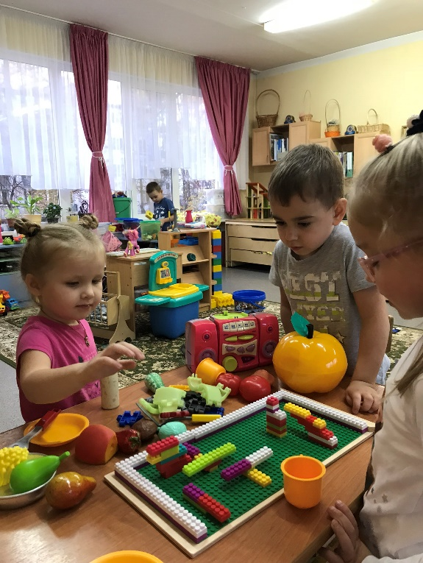
Наша задача донести до родителей, что атмосфера в семье — самый важный фактор гармоничного развития, обучения и воспитания ребёнка, а педагоги ДОУ всегда готовы прийти на помощь!

